Gdzie mieszkają uczestnicy badania
Tłumaczenie Małgorzata Szmigielska

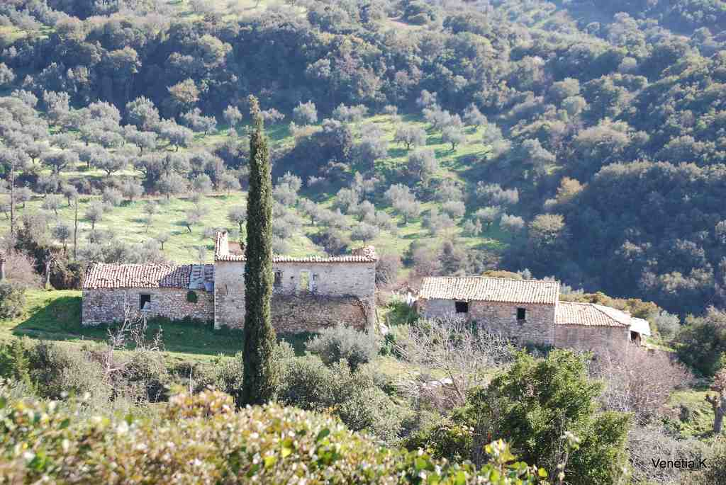
Wiejskie tereny Grecji
Zdjęcie dzięki uprzejmości venetia koussia; źródło zdjęcia: Flickr
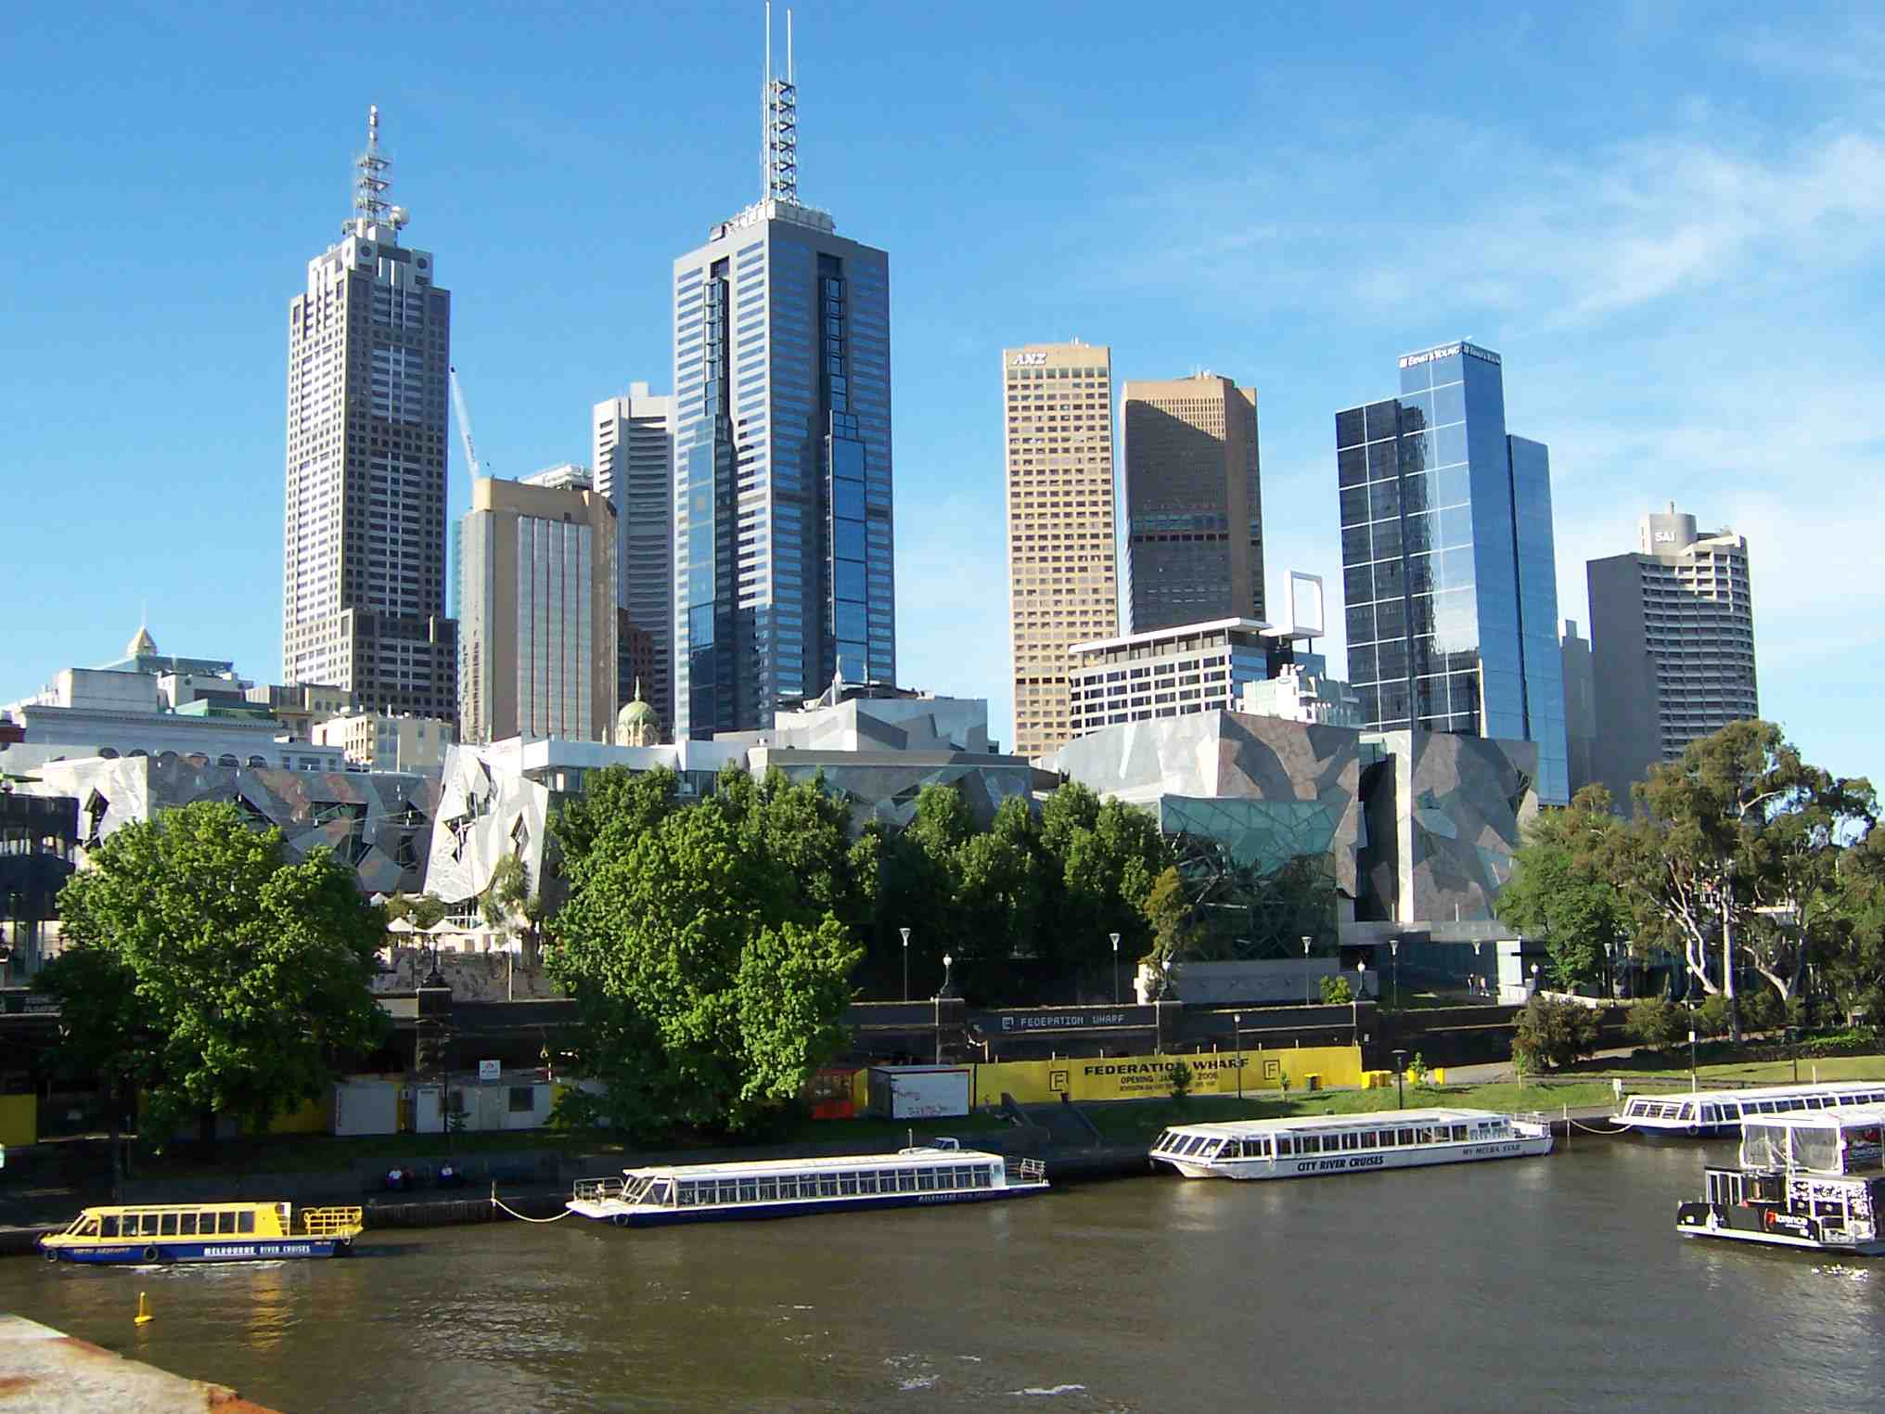
Melbourne, Australii
Zdjęcie dzięki uprzejmości Oliver Brunner; źródło zdjęcia: pixelio.de
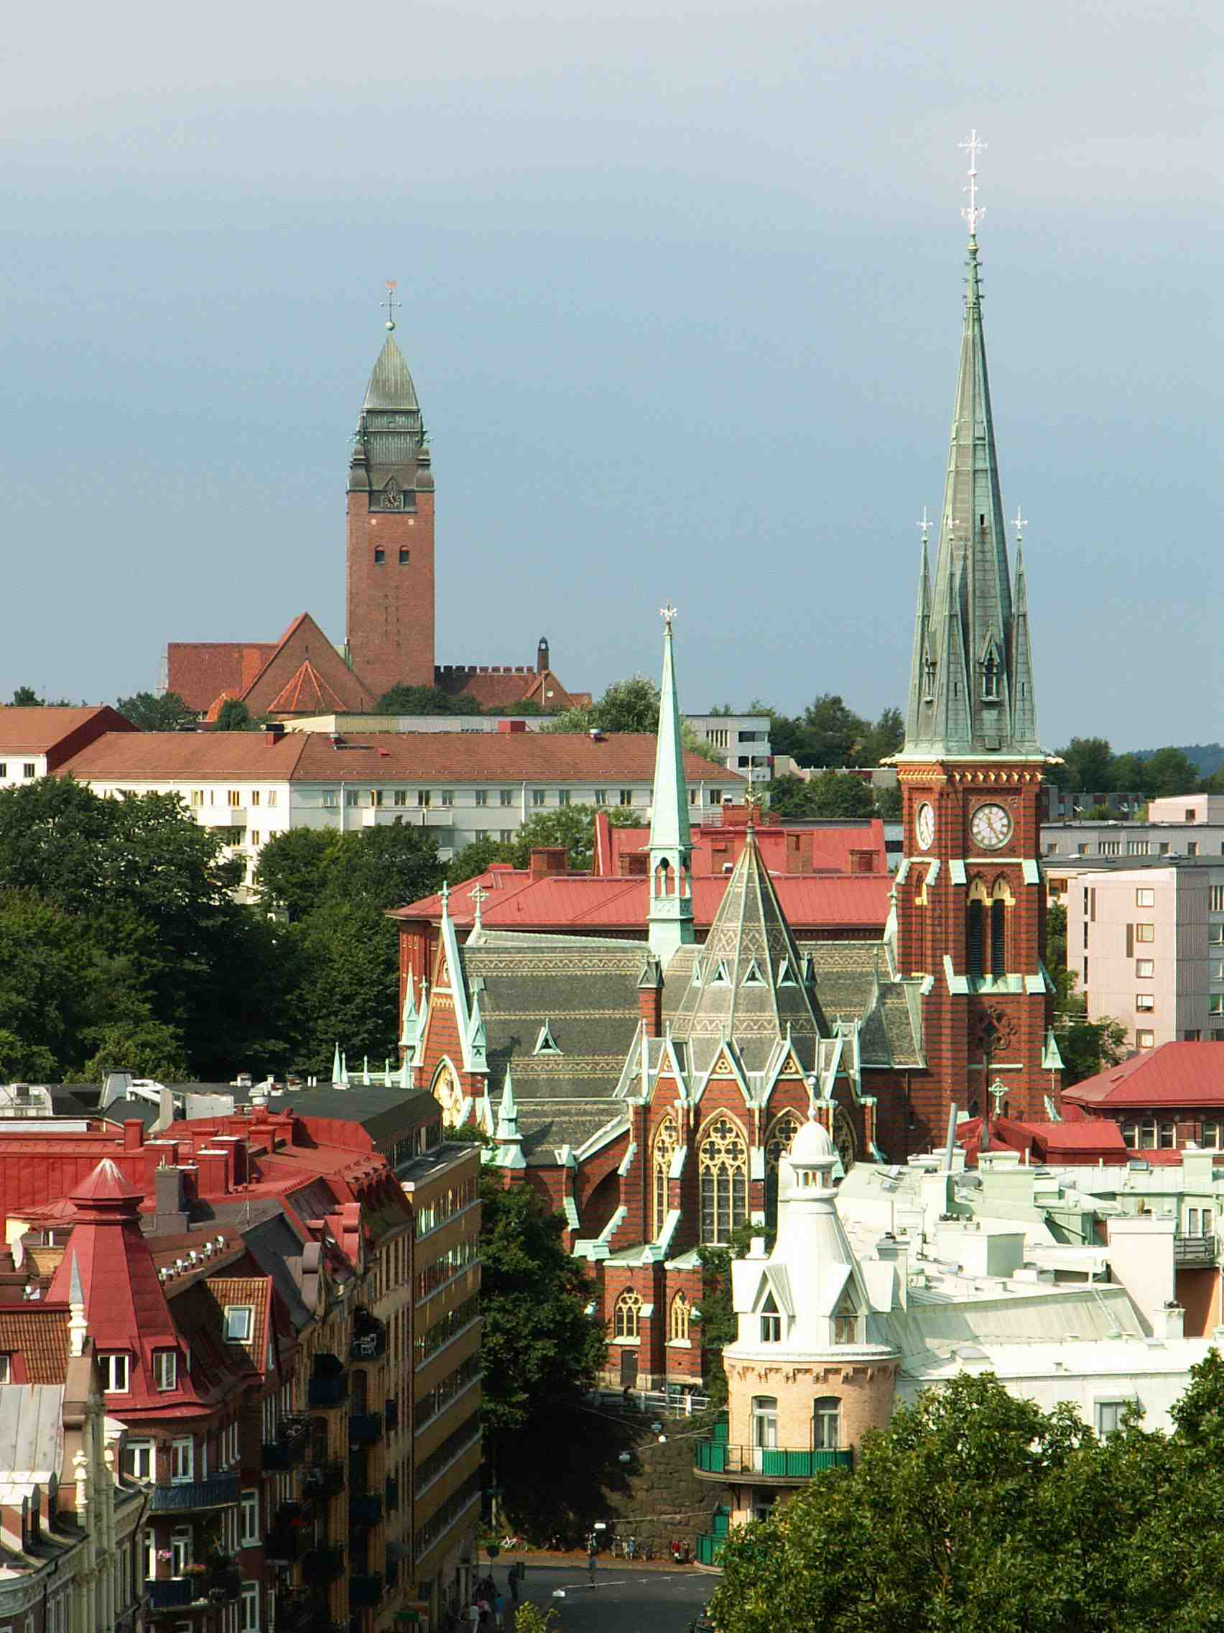
Gothenburg, Szwecja
Zdjęcie dzięki uprzejmości jaime.silva; źródło zdjęcia: Flickr

